**LAPORAN AKHIR PRAKTIKUM**

**Mata Praktikum :** Algoritma dan Pemrograman 2A

**Kelas :** 1IA16

**Praktikum ke - :** 6

**Tanggal :** 26 Mei 2025

**Materi :** Object, Method, dan Class pada Java

**NPM :** 50424947

**Nama :** Muhammad Sheva Kurnia Meazza

**Ketua Asisten :** Adityodarma Judhistira

**Nama Asisten :**

**Paraf Asisten :**

**Jumlah Lembar :** 5



**LABORATORIUM TEKNIK INFORMATIKA**

**UNIVERSITAS GUNADARMA**

**2025**

**Listing**

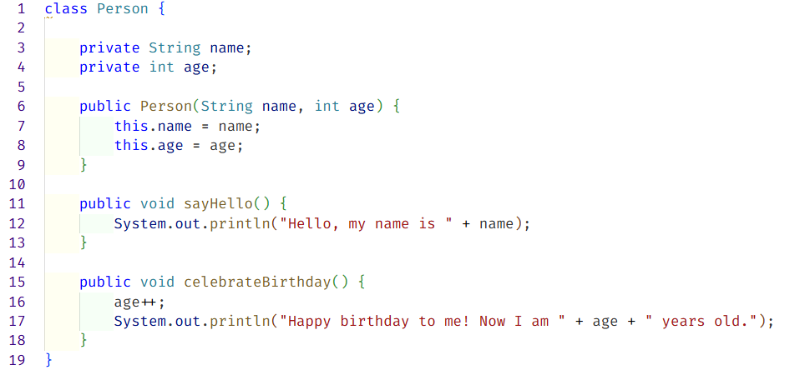

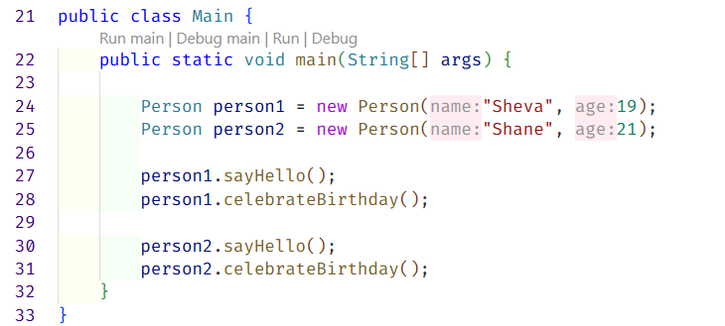

**Logika**

Saya akan menjelaskan logika dibalik program yang saya buat di visual studio code dengan menggunakan bahasa pemrograman Java.

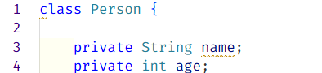

Membuat sebuah class bernama Person, lalu mendeklarasikan variable name dan age dengan tipe data String untuk name dan Integer untuk age. Kedua variable ini bersifat private karena hanya bisa diakses dari dalam.

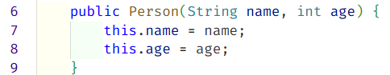

Membuat sebuah fungsi constructor dimana untuk menjelaskan bahwa Person adalah objek yang baru yang menerima parameter name dan age. This. Disini adalah sebuah constructor untuk mengisi properti objek dengan nilai masing masing parameternya.

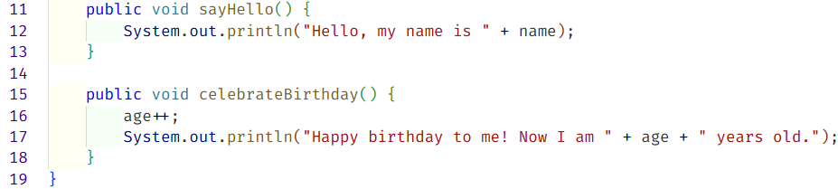

Membuat sebuah method bernama sayHello dan juga celebrateBirthday. Method sayHello berfungsi untuk nantinya mencetak nama dan pemanggilan nilai dari variable name, sementara method celebrateBirthday untnuk mencetak ucapan selamat ulang tahun yang didalamnya terdapat pemanggilan nilai untuk umur.

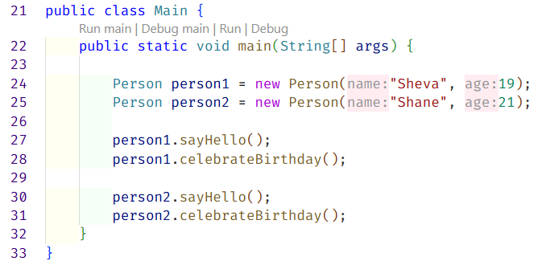

Sebuah class utama bernama Main yang didalamnya terdapat sebuah kelas publik utama dengan semua argumen didalamnya bersifat string. Didalamnya, terdapat sebuah object baru untuk person1 yang berisi nama dan juga umur. Objek ini lalu dijalankan dengan cara memanggil masing masing methodnya yang disini adalah person1.sayHello() menandakan bahwa objek 1 akan menjalankan method sayHello dan berikutnya object 2. Berikut adalah hasilnya.

**Output**

